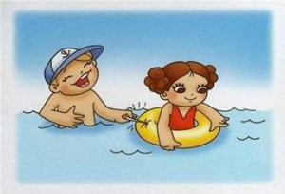
Правила поведения на воде для детей
Лето – это солнце, воздух и вода, это время отпусков, путешествий и оздоровления детей. Люди семьями отправляются на отдых к водоемам.
Но следует учесть тот факт, что такой отдых одновременно полезен, приятен, но и опасен, особенно если карапуз не умеет плавать.
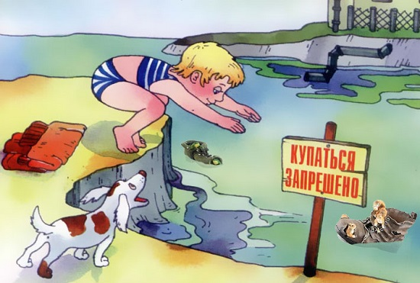
Да, вода очень полезна для здоровья малыша: он и закаляется, и активно проводит время, получая свою порцию физической нагрузки, и морально отдыхает, но вместе с тем, вода – это очень опасная стихия.
Для того чтобы уберечь кроху от беды, родители должны заранее рассказать ему
правила поведения на воде для детей:
1. Дети должны купаться только под присмотром родителей.
2. Купаться можно только на обустроенных пляжах, на которых дежурят спасатели.
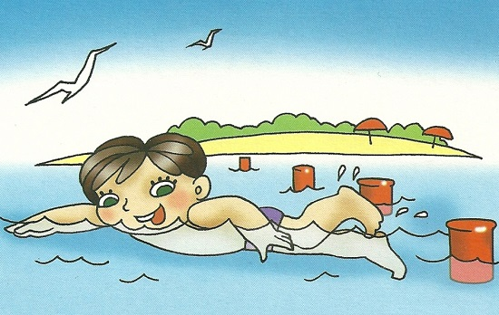
3. Ни в коем случае нельзя купаться в местах, возле которых размещены щиты с надписью «Купаться строго запрещено!».
4. Детям нельзя играть и находиться у водоема, если вблизи нет родителей.
5. Детям нельзя купаться при повышенной температуре и недомогании.
6. Малышам нельзя находиться в воде больше 30 минут, а если вода прохладная – 5-7 минут.
7. Нельзя купаться сразу после обильного приема пищи. Нужно выждать 30-45 минут.
8. Если даже малыш умеет хорошо плавать, ему нельзя купаться в глубоких местах.
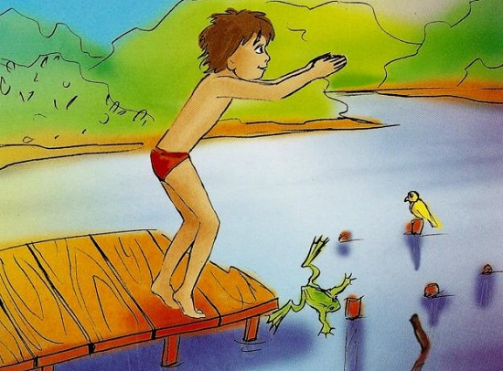
9. Нельзя заплывать за буйки, даже в присутствии родителей.
10. Нельзя нырять в незнакомых местах.
11. Нельзя прыгать в воду с неприспособленных для этого возвышений.
12. Категорически запрещается играть на воде игры, во время которых нужно топить других.
13. Нельзя спонтанно нырять и хватать кого-то за ноги в воде – перепуганный человек может случайно нанести травму ныряющему шутнику.
14. В жаркие солнечные дни нужно купаться в головных уборах.
15. Нельзя купаться в шторм и при большой волне.
16. Нельзя плавать на поврежденных плавсредствах (матрасах, кругах и др.)
17. Нельзя заплывать на плавсредствах за буйки.
18. Нельзя плавать на плавсредствах при сильной волне и в шторм.
19. После купания нужно хорошенько вытереться полотенцем и промокнуть уши.

